

《自动化测试》课程设计报告
题 目： | 基于Selenium+Python的XXX系统自动化
 | 测试实战
学 院： | 人工智能学院
专 业： | 工商管理
年级班别： | 2020级（1）班
学 号： | 420490408
学生姓名： | 张三
任课教师： | 张梦娟
职 称： | 助教

三号楷体，数字和字母Times New Roman字体，左对齐。提交月份统一填7月

提交日期： 2026 年 7 月

目录
黑体小四
宋体三号，加粗，居中

1 绪论 1
空一行
宋体小四
1.1 研究的背景及意义 1
1.2 研究的背景 2
空2个字节，即空1个字符
2 相关理论的概述 3
2.1 顾客感知价值 3
2.1.1 感知价值对购买意愿的影响 4
空4个字节，即空2个字符
2.1.2 SWOT理论分析 4
2.1.3 4P营销理论 5
2.2.1 波特五力模型 5
3 比亚迪内外部环境现状分析 6
3.1 比亚迪外部环境分析 6
3.1.1 新能源汽车的概念及分类 6
3.1.2 我国新能源汽车市场现状分析 7
3.1.3 历年政府政策 8
4 模型构建与研究假设 16
4.1 模型构建 17
4.2 模型构建 17
4.2.1 企业品牌认知 18
4.2.2 新能源汽车功能性 19
4.2.3 公众环保认知 20
4.3 问卷设计与数据收集 22
5 结论 40
参考文献 42
附录 43

（注：本样张仅供参考字体及字号等格式，内容不具有任何意义）

1 绪论
三号黑体，数字和字母Times New Roman 体，居中
空一行

制造业是衡量一个综合国力和国际竞争力的重要标志，是国民经济的命脉所在，是立国之根本、强国之基石。随着工业化进程的不断推进，我国制造业能力不断增强，有效为供给体系提质提量，成为国民经济发展的“顶梁柱”^{[1]}。
空一行
小四宋体，两端对齐
小四号Times New Roman，上标

1.1 研究的背景及意义
四号黑体
其中以新能源汽车为首的新能源产业表现尤为突出，自2010年起，国家、地方均对新能源汽车行业进行财政补贴，根据工信部、发改委、中汽协等发布的数据上看，2010年，我国新能源汽车产销量还未能突破“万”辆大关，但在短短十二年间，产销量已突破“百万”辆大关。2022全年，我国新能源汽车产量为705.8万辆，完成销售688.7万辆，新能源汽车新车销量达到汽车新车总销量的25.6%。
注释，使用带圈序号，用当前页脚注形式
空一行

1.1.1 研究的背景
小四号黑体
新能源汽车采用节能低碳动力系统，主要或全部使用新型能源的汽车。汽车厂商通过将先进的车辆动力控制和驱动技术相互结合，将智能系统加入到汽车中，研发出具有新技术、高创新、智能化的汽车。新能源汽车产业的发展日新月异，新能源汽车的范围也是随着行业的发展快速扩张，按照驱动能源的不同，新能源汽车可分为下图中四大类型。

1.国内外研究现状
国家通过推行新能源补贴政策..............................
样张5
(1).............
(2).............

（注：本样张仅供参考字体及字号等格式，内容不具有任何意义）

表3.10 中国新能源汽车产销量及增长率
五号宋体
五号黑体
项目 | 数量（万辆） | 同比增长
生产 | 705.8 | 96.9%
销售 | 688.7 | ——
注：数据来源国家统计局2022年
不加边线
上下边线粗线条1.5磅
标注数据来源，小五号宋体
空缺数值

案例公式：
（3.1）

样张6

（注：本样张仅供参考字体及字号等格式，内容不具有任何意义）
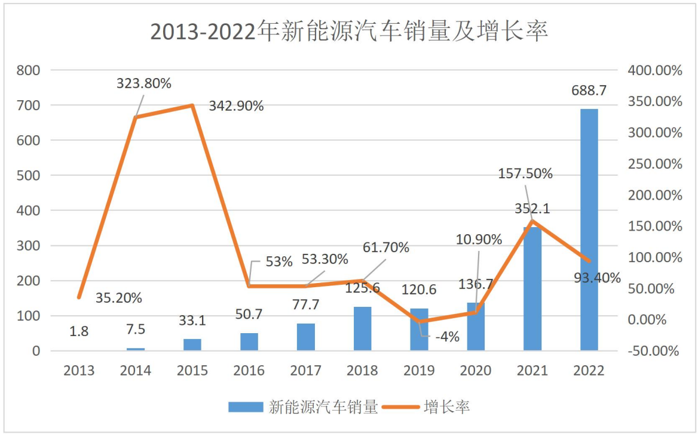
图3.4 2013~2022年新能源汽车销量及增长率
五号宋体，居中

样张7

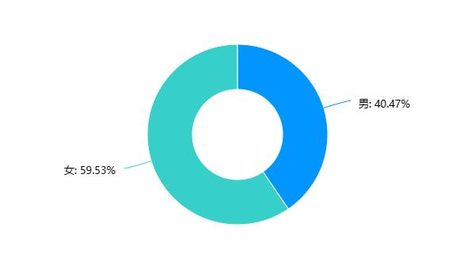  （a）性别分布 | 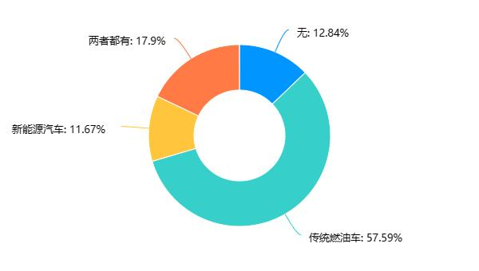  （b）持有汽车类型分布
图3.5 受访者个人资料分析
五号宋体
五号宋体

（注：本样张仅供参考字体及字号等格式，内容不具有任何意义）

